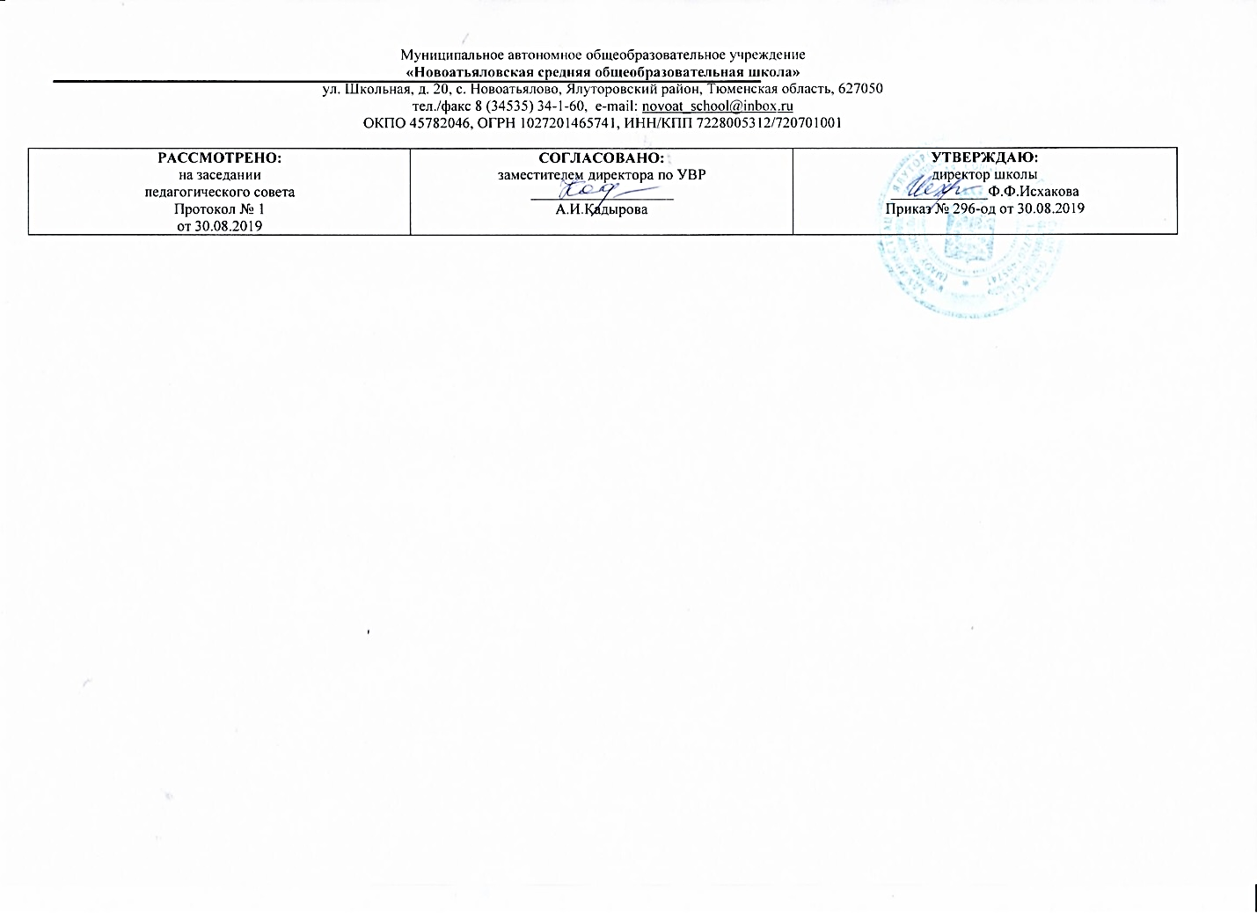

Рабочая программа
по музыке
7 класс
(основное общее)

Составитель РП
С.А. Рахматулина
учитель музыки/ I кв. категория

2019-2020 учебный год

Планируемые предметные результаты освоения учебного предмета, курса
Личностные, метапредметные и предметные результаты:
Личностные результаты обучения, формируемые на учебном предмете «Музыка».
У обучающегося будут сформированы:
- знание государственной символики (герб, флаг, гимн),
- освоение национальных ценностей, традиций, культуры, знание о народах и этнических группах России;
- освоение общекультурного наследия России и общемирового культурного наследия;
- уважение к культурным и историческим памятникам;
- потребность в самовыражении и самореализации, социальном признании;
- готовность и способность к участию в школьных и внешкольных мероприятиях
Выпускник получит возможность для формирования:
- выраженной устойчивой учебно-познавательной мотивации и интереса к учению;
- готовности к самообразованию и самовоспитанию;
- адекватной позитивной самооценки и Я-концепции
Метапредметные результаты:
Выпускник научится:
- самостоятельно анализировать условия достижения цели на основе учёта выделенных учителем ориентиров действия;
- планировать пути достижения целей;
- осуществлять констатирующий и предвосхищающий контроль по результату и по способу действия;
- адекватно самостоятельно оценивать правильность выполнения действия и вносить необходимые коррективы в исполнение как в конце действия, так и по ходу его реализации;
- основам реализации проектной деятельности;
- осуществлять расширенный поиск информации с использованием ресурсов библиотек и Интернета;
- давать определение понятиям;
- осуществлять сравнение, сериацию и классификацию;
- учитывать разные мнения и стремиться к координации различных позиций в сотрудничестве;
- формулировать собственное мнение и позицию, аргументировать и координировать её с позициями партнёров в сотрудничестве при выработке общего решения в совместной деятельности;
- устанавливать и сравнивать разные точки зрения, прежде чем принимать решения и делать выбор;
- аргументировать свою точку зрения, спорить и отстаивать свою позицию не враждебным для оппонентов образом;
- адекватно использовать речевые средства для решения различных коммуникативных задач;
- организовывать и планировать учебное сотрудничество с учителем и сверстниками, определять цели и функции участников, способы взаимодействия; планировать общие способы работы;
- использовать адекватные языковые средства для отображения своих чувств, мыслей, мотивов и потребностей
Выпускник получит возможность для формирования:
- выделять альтернативные способы достижения цели и выбирать наиболее эффективный способ;
- основам саморегуляции в учебной и познавательной деятельности в форме осознанного управления своим поведением и деятельностью, направленной на достижение поставленных целей;
- основам саморегуляции эмоциональных состояний;
- учитывать разные мнения и интересы и обосновывать собственную позицию;
- следовать морально-этическим и психологическим принципам общения и сотрудничества на основе уважительного отношения к партнёрам,
Предметные результаты:
Планируемые результаты по разделу «Особенности музыкальной драматургии сценической музыки»
Выпускник научится:
- наблюдать за многообразными явлениями жизни и искусства, выражать своё отношение к искусству, оценивая художественно-образное содержание произведения в единстве с его формой;
- понимать специфику музыки и выявлять родство художественных образов разных искусств (общность тем, взаимодополнение выразительных средств — звучаний, линий, красок), различать особенности видов искусства;
- выражать эмоциональное содержание музыкальных произведений в исполнении, участвовать в различных формах музицирования, проявлять инициативу в художественно-творческой деятельности.
Выпускник получит возможность научиться:
- принимать активное участие в художественных событиях класса, музыкально-эстетической жизни школы, района, города и др. (музыкальные вечера, музыкальные гостиные, концерты для младших школьников и др.);
- самостоятельно решать творческие задачи, высказывать свои впечатления о концертах, спектаклях, кинофильмах, художественных выставках и др., оценивая их с художественно-эстетической точки зрения.
Планируемые результаты по разделу «Особенности музыкальной драматургии сценической музыки»
Выпускник научится:
- раскрывать образное содержание музыкальных произведений разных форм, жанров и стилей; определять средства музыкальной произведений разных форм, жанров и стилей; определять средства музыкальной выразительности, приёмы взаимодействия и развития музыкальных образов, особенности (типы)музыкальной драматургии, высказывать суждение об основной идее и форме её воплощения;
- понимать специфику и особенности музыкального языка, закономерности музыкального искусства, творчески интерпретировать содержание музыкального искусства, творчески интерпретировать содержание музыкального произведения в пении, музыкально-ритмическом движении ,пластическом интонировании, поэтическом слове, изобразительной деятельности;
- осуществлять на основе полученных знаний о музыкальном образе и музыкальной драматургии исследовательскую деятельность художественно-эстетической направленности для участия в выполнении творческих проектов, в том числе связанных с практическим музицированием.
Выпускник получит возможность научиться:
- заниматься музыкально-эстетическим самообразованием при организации культурного досуга, составлении домашней фонотеки, видеотеки, библиотеки и пр.; посещения концертов, театров и др.;
- Воплощать различные творческие замыслы в многообразной художественной деятельности, проявлять инициативу в организации и проведении концертов, театров и др.
Раздел «Особенности драматургии камерной и симфонической музыки»
Выпускник научится:
- ориентироваться в исторически сложившихся музыкальных традициях и поликультурной картине современного музыкального мира, разбираться в текущих событиях художественной жизни в отечественной культуре и за рубежом, владеть специальной терминологией, называть имена выдающихся отечественных и зарубежных композиторов и крупнейшие музыкальные центры мирового значения(театры оперы и балета ,концертные залы, музеи);
- определять стилевое многообразие классической, народной, религиозной, современной музыки, понимать стилевые особенности музыкального искусства разных эпох (русская и зарубежная музыка от эпохи Средневековья до рубежа 19 - 20вв. отечественное и зарубежное музыкальное искусство 20 в.)
- применять информационно-коммуникационные технологии для расширения опыта творческой деятельности и углублённого понимания образного содержания и формы музыкальных произведений в процессе музицирования на электронных музыкальных инструментах и поиска информациии в музыкально-образовательном пространстве Интернета.
Выпускник получит возможность научиться:
- высказывать личностно-оценочные суждения о роли и месте музыки в жизни, о нравственных ценностях и эстетических идеалах, воплощённых в шедеврах музыкального искусства прошлого и современности, обосновывать свои предпочтения в ситуации выбора;
- структурировать и систематизировать полученную информацию на основе эстетического восприятия.

Содержание учебного предмета с указанием форм организации учебных занятий, основных видов учебной деятельности Содержание учебного предмета «Музыка» раскрывается следующими содержательными линиями: «Особенности музыкальной драматургии сценической музыки», «Особенности драматургии камерной и симфонической музыки» и представлено темами:

Раздел «Особенности музыкальной драматургии сценической музыки» – 18 часов- 14 тем;

- Классика и современность; Творческие профессиональные музыкальные коллективы Тюменской области. Профессиональные музыкальные коллективы тюменской филармонии.
- В музыкальном театре. Опера;
- Опера М. И. Глинки «Иван Сусанин»;
- Опера А. П. Бородина «Князь Игорь»;
- Опера А. П. Бородина «Князь Игорь»; Знаменитые – тюменские певцы-солисты, лауреаты, народные артисты СССР и России.
- В музыкальном театре. Балет;
- Балет Б. И. Тищенко «Ярославна»;
- Героическая тема в русской музыке;
- В музыкальном театре. «Мой народ - американцы». Опера Дж. Гершвина «Порги и Бесс»;
- Опера Ж. Бизе «Кармен»;

- Балет Р. К. Щедрина «Кармен- сюита»; Муз. театры Тюменской области (Тюменская филармония, Сургутский музыкально-драматический театр)
- Сюжеты и образы духовной музыки;
- Рок-опера Э. Л. Уэббера «Иисус Христос - суперзвезда»;
- Музыка к драматическому спектаклю Д. Б. Кабалевского «Ромео и Джульетта»;
- «Гоголь-сюита» из музыки А. Г. Шнитке к спектаклю «Ревизская сказка».

Раздел «Особенности драматургии камерной и симфонической музыки» - 16 часов- 11 тем;

- Музыкальная драматургия - развитие музыки; Творчество тюменских композиторов и современных музыкальных коллективов области.
- Два направления музыкальной культуры: светская и духовная музыка; Знакомство с творчеством музыкальных коллективов Ялуторовского района и Тюменской области.
- Камерная инструментальная, музыка: этюд; Творческий проект объединения «Крылья» Юлии Коваленко. Выдающиеся представители тюменской школы классического вокала.
- Транскрипция;
- Циклические формы инструментальной музыки;
- Соната;
- Симфоническая музыка;
- Симфоническая картина «Празднества» К. Дебюсси;
- Инструментальный концерт;
- Дж. Гершвин. «Рапсодия в стиле блюз»;
- Пусть музыка звучит! Тюменские педагоги вокалисты.

Тематическое планирование с указанием количества часов, отводимых на освоение каждой темы
№ урока | Кол-во часов | Тема урока
Раздел «Особенности музыкальной драматургии сценической музыки»
1 | 1 | Классика и современность. Творческие профессиональные музыкальные коллективы Тюменской области. Профессиональные музыкальные коллективы тюменской филармонии.(РК)
2 | 1 | В музыкальном театре. Опера.
3 | 1 | Опера  М. И. Глинки «Иван Сусанин».
4—5 | 2 | Опера А. П. Бородина «Князь Игорь». Знаменитые – тюменские певцы-солисты, лауреаты, народные артисты СССР и России.(РК)
6 | 1 | В музыкальном театре. Балет.
7-8 | 2 | Балет Б. И. Тищенко «Ярославна».
9 | 1 | Героическая тема в русской  Музыке.
10-11 | 2 | В музыкальном театре. «Мой народ - американцы». Опера Дж. Гершвина «Порги и Бесс».
12-13 | 2 | Опера Ж. Бизе «Кармен».
14 | 1 | Балет Р. К. Щедрина «Кармен- сюита» Муз. театры и концерты Тюменской области (Тюменская филармония, Сургутский музыкально-драматический театр)(РК)
15 | 1 | Сюжеты и образы духовной музыки
16 | 1 | Рок-опера Э. Л. Уэббера «Иисус Христос - суперзвезда».
17 | 1 | Музыка к драматическому спектаклю Д. Б. Кабалевского «Ромео и Джульетта».
18 | 1 | «Гоголь-сюита» из музыки А. Г. Шнитке к спектаклю «Ревизская сказка».
Раздел «Особенности драматургии камерной и симфонической музыки»
19 | 1 | Музыкальная драматургия - развитие музыки. Творчество тюменских композиторов и современных музыкальных коллективов области.(РК)
20-21 | 2 | Два направления музыкальной культуры: светская и духовная музыка. Знакомство с творчеством музыкальных коллективов Ялуторовского района и Тюменской области.(РК)
22 | 1 | Камерная инструментальная, музыка: этюд. Творческий проект объединения «Крылья» Юлии Коваленко. Выдающиеся представители тюменской школы классического вокала. (РК)
23 | 1 | Транскрипция.
24-25 | 2 | Циклические формы инструментальной музыки
26-27 | 2 | Соната.
28-29 | 2 | Симфоническая музыка
30-31 | 2 | Симфоническая картина «Празднества» К. Дебюсси
32 | 1 | Инструментальный концерт
33 | 1 | Дж. Гершвин. «Рапсодия в стиле блюз»
34 | I | Пусть музыка звучит! Тюменские педагоги вокалисты.(РК)

